МИНИСТЕРСТВО ОБРАЗОВАНИЯ И НАУКИ

РОССИЙСКОЙ ФЕДЕРАЦИИ

ФЕДЕРАЛЬНОЕ ГОСУДАРСТВЕННОЕ БЮДЖЕТНОЕ ОБРАЗОВАТЕЛЬНОЕ УЧЕРЕЖДЕНИЕ

ВЫСШЕГО ПРОФЕССИОНАЛЬНОГО ОБРАЗОВАНИЯ

«ИВАНОВСКИЙ ГОСУДАРСТВЕННЫЙ ХИМИКО-ТЕХНОЛОГИЧЕСКИЙ УНИВЕРСИТЕТ»

**Институт управления, финансов и информационных систем**

**Кафедра Экономики и финансов**

**К У Р С О В А Я Р А Б О Т А**

по дисциплине: «Базы данных»

на тему:

«Разработка приложения базы данных Спортивный клуб»

**Выполнил:** А.М.Кононенко,

студент группы 2-47

**Проверил:** Е.С.Константинов,

доцент,

кандидат технических наук

Иваново - 2013

Оглавление

Содержание 3

Введение 4

1. Анализ предметной области 5

1.1 Техническое задание на разработку БД 5

2. Информационно-логическая модель данных. Ее нормализация 7

3. Физическая модель (схема данных) 9

4. Физическая структура реляционной БД 11

4.1 Разработка таблиц 11

4.2 Назначение отношений между таблицами и создание схемы данных 13

4.3 Разработка запросов 18

5. Интерфейс БД 21

5.1 Разработка форм 21

5.2 Разработка главной кнопочной формы 22

5.3 Разработка отчетов 22

Заключение 24

Список литературы 25

# Введение

Базы данных - совокупность данных, организованная по определённым правилам, организованная по определённым правилам, предусматривающая общие принципы описания, хранения, манипулирования данными, независимыми от прикладных программ.

СУБД – Система Управления Базами Данных, совокупность программ, предназначенных для управления БД и возможности получения пользователями необходимой информации из базы. В задачи СУБД входят следующие задачи :

* Формирование БД;
* Обработка информации;
* Предоставление информации пользователю;

Одним из примеров базы данных может послужить данная работа.

Данная база данных ''Спортивный клуб'' была создана в программе Microsoft Access и служит для эффективной и быстрой работы с информацией.

Access – функционально полная система, имеющая мощные средства для работы в этой программе. Её преимущество перед другими программами является простота. Наличие всех средств для успешной обработки и управления БД.

# 1. Анализ предметной области

Разрабатываемая база данных посвящена улучшению работы с информацией о спортсменах находящихся в определенных секциях, каждая секция входит в определенный клуб, каждая команда участвует в определенном турнире. Данная информационная система должна учитывать следующие технологические процессы:

* появление новых спортсменов;
* появление новых секций и клубов;
* принятие на работу в команду новых тренеров;
* изменение турниров, в которых принимает участия команда.

## 1.1 Техническое задание на разработку БД

Цели работы :

•Улучшить качество и быстроту нахождения данных;

Второстепенные цели:

* ускорить процесс просмотра необходимых данных;
* принятие в клуб новых спортсменов;
* работать с данными;
* систематизировать данные;
* вводить новые данные;
* удалять ненужные данные;
* сбор и хранение данных;
* сократить время поиска конкретной информации в базе данных.

Задачи, решаемые системой, которые потребовали создания различных объектов БД (запросов, форм, вычисляемых полей):

* Сбор и хранение данных (сведения о клубах, секциях, спортсменах, турнирах);
* Обработка данных (подсчет количества команд в клубе, поиск и выборка требуемых данных по имени, году и т.д.).

# 2. Информационно-логическая модель данных. Ее нормализация

Для построения информационной модели будущей системы, как можно более полно описывающей информационные особенности предметной области, используется стандартное средство моделирования - аппарат моделей «сущность - связь» или ER-модель. Это позволяет представить информационные потребности в наглядном и удобном для восприятия виде.

Основными сущностями моделируемой области являются: «Клуб», «Секция», «Спортсмен», «Турнир», «Личные достижения», «Тренер».

Экземпляры каждой сущности должны быть различными. Для их идентификации используют ключ, представляющий собой один из атрибутов сущности. Для экземпляров сущности «Клуб» ключевым атрибутом определим «Код клуба», так как он уникален для каждой записи. Для сущности «Спортсмен» - «Код спортсмена» и т.д.

Нормализация данных - процесс приведения модели к виду, позволяющему получить в дальнейшем структуру базы данных, в которой устранена избыточность хранения и сведены к минимуму аномалии при добавлении, удалении, изменении данных. В процессе нормализации модель должна быть последовательно приведена к первой, второй, третьей нормальным формам (1НФ, 2НФ, 3НФ).

Разработанная информационная система «Спортивный клуб» приведена к 1НФ путем исключения множественных или повторяющихся атрибутов.

Приведение модели ко 2НФ предполагает вынесения атрибутов, которые не удовлетворяют требованиям функционально полной зависимости от уникального идентификатора сущности, являющегося составным ключом, то есть необходимость приведения ко 2НФ возникает только в том случае, если есть сущности с составным ключом. В связи с отсутствием сущностей с такими ключами, данная информационно-логическая модель уже приведена ко 2НФ.

Приведение модели к ЗНФ состоит в исключении транзитивных зависимостей атрибутов, не являющихся частью ключа. Данная модель уже находится в ЗНФ, так как такие зависимости уже устранены.

Устанавливая связи между сущностями, учитываем следующие закономерности:

* в одном турнире могут играть много команд, между сущностями «Секция» и «Турнир» устанавливаем связь типа М:М («многие ко многим»).

С учетом того, что связи М:М не могут быть представлены в окончательной схеме данных, введем межсекционную сущность «турнир команды», в которую включим ключи исходных сущностей. Таким образом, получим следующие связи - между сущностями «команда» и «турнир команды» М:1 между сущностями «турнир» и «турнир команды» М:1

Связи со стороны сущности «турнир команды» помечаются ключевыми, так как экземпляры этой сущности не могут быть однозначно идентифицированы вне связи с соответствующими экземплярами сущностей «Дисциплина» и «Группа».

Аналогично устраняется связь М:М между другими сущностями (где это требуется).

# 3. Физическая модель (схема данных)

Для того чтобы просматривать результат вашей БД, создавать связи между данными ( таблицами), отображать информацию, в Microsoft Access используется «Схема данных». Установление связей между таблицами в «Схеме данных» описано в пункте 4.2 данного отчета, а сама схема представлена на рис.1.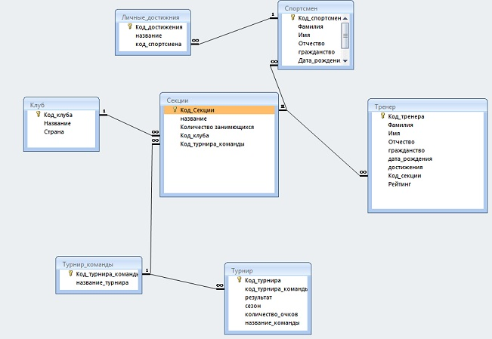

Рис. 1Физическая структура базы данных

# 4. Физическая структура реляционной БД

## 4.1 Разработка таблиц

Для того чтобы разработать грамотно таблицы нужно пользоваться следующими действиями:

* каждая сущность преобразуется в таблицу, имя сущности становится именем таблицы;
* каждый атрибут сущности преобразуется в колонку таблицы, которая называется полем, имя атрибута становится именем поля;
* каждая строка таблицы является экземпляром сущности и называется записью;
* ключевые атрибуты становятся первичными ключами таблиц;
* если для сущности была определена ключевая связь, то первичный ключ связанной сущности копируется в таблицу и объединяется с ключом таблицы рассматриваемой сущности;
* связь М:1 приводит к копированию первичных ключей таблицы для сущности, находящейся на одной стороне связи, в таблицу для сущности, находящейся на другом конце связи; если связь М:1, то ключи таблицы для сущности, находящейся на конце «один», копируется в таблицу для сущности на стороне «многие».
* Существует несколько вариантов создания таблиц :Режим таблицы, конструктор, свободная таблица

.Итак, основным объектом Access является таблица. Для ее создания в окне базы данных выбирается корешок таблица, затем кнопка «Создать». Все таблицы созданы в режиме «Конструктор». Создание таблицы в режиме «Конструктор» заключается в определении для каждого поля таблицы свойств. При создании таблицы необходимо помечать ключевые поля, нажатием кнопки «Ключевое поле» на панели инструментов. В проектируемой базе данных созданы следующие таблицы (рис.2-6):[1]

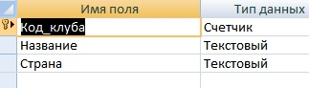

Рис. 2 Таблица, содержащая информацию о клубах

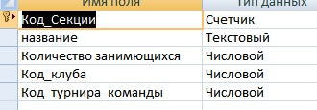

Рис. 3 Таблица, содержащая информацию о секциях

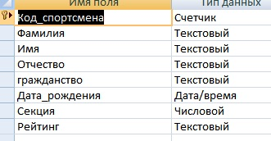

Рис. 4 Таблица, содержащая информацию о спортсменах

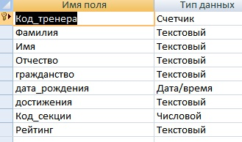

Рис. 5 Таблица, содержащая информацию о тренерах

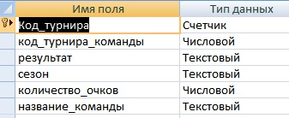

Рис. 6 Таблица, содержащая информацию о турнирах

## 4.2 Назначение отношений между таблицами и создание схемы данных

После того когда созданы все таблицы необходимо установить связи между ними с помощью команды «Схема данных» меню «Сервис» или нажатием кнопки «Схема данных» на панели инструментов. Перед вами открывается пустое окно в котором вам нужно будет добавить необходимые таблицы. Примером в этом послужит созданная мною БД,в схему данных были перенесены все 7 таблиц.

Установление связи между двумя таблицами выполняется с помощью Мастера подстановок. Эту команду можно выбрать из раскрывающегося списка в столбце «Тип данных» конструктора форм (рис.7 ):

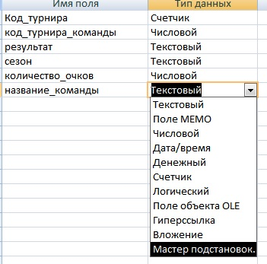

Рис. 7 Тип данных

Затем нужно проделать все шаги открывшегося диалога:

1. Выбрать способ, с помощью которого столбец подстановки будет получать значения (В данном случае это стобец подстановки) (рис.8)

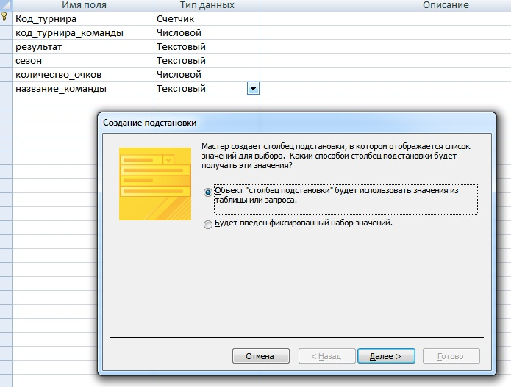

Рис. 8

1. Выбрать таблицу, которая будет содержать столбец подстановки (рис.9 ,рис. 10):

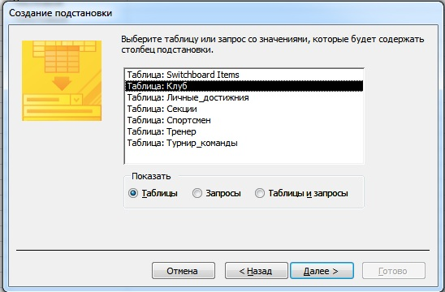

Рис. 9

Выбрать поля, значения которых следует включить в столбец подстановки (рис. 10):

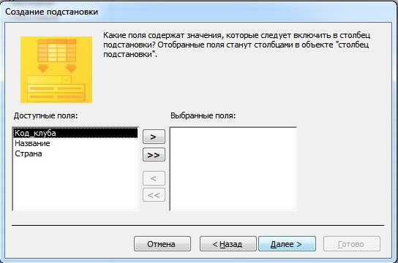

Рис. 10

Выбрать порядок сортировки списка ( по умолчанию идет сортировка «По возрастанию»)

Задать ширину столбцов, которые содержит столбец подстановки.

Задать подпись, которую содержит столбец подстановки (рис.11):

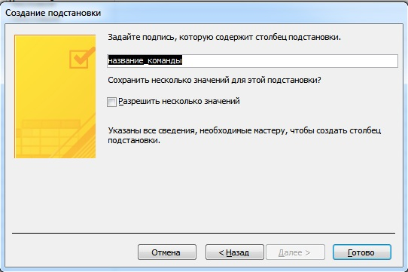

Рис. 11

Нажать кнопку «Готово» и сохранить таблицу. Это последний шаг Мастера подстановок.

Чтобы увидеть полученную связь, необходимо в любом месте поля «Схемы данных» щелкнуть правой кнопкой мыши, выбрать команду «Отобразить все» (рис.12), после чего появится созданная связь (рис.13)

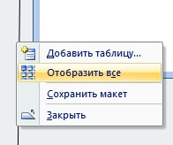

Рис. 12

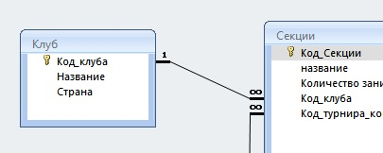

Рис. 13

Чтобы установить обеспечение целостности данных, щелкают правой кнопкой на появившуюся связь, выбирают команду «Изменить связь», после чего открывается диалоговое окно связи (рис.14):

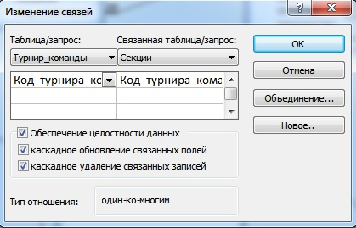

Рис. 14

В диалоговом окне необходимо проверить правильность имен полей и установить параметры связи (рис.15):

* обеспечение целостности данных
* каскадное обновление связанных полей
* каскадное удаление связанных записей



Рис. 15

В итоге должна получиться связь «один-ко-многим», которая будет отображаться в «Схеме данных» между таблицами (рис.16):



Рис. 16

Аналогично создаем связи между другими таблицами.

## 4.3 Разработка запросов

**Запросы на выборку** используются для отбора требуемой пользователю информации, содержащейся в нескольких таблицах. Они создаются только для связанных таблиц. Queries могут основываться как на нескольких таблицах, так и существующих запросах. СУБД Access 2007 включает такие средства создания запросов, как Мастер и Конструктор. В базе данных «Спортивный клуб» сделано 10 запросов.

Для их создания потребуется вкладка «Создание», Конструктор запросов.

Процесс формирования запроса заключается в следующем:

На первом этапе необходимо было указать таблицы, данные из которых будут использоваться в запросе. Среди имеющихся полей в таблицах выбираются те, которые будут выводиться на экран. В режиме «Конструктор» был определен порядок следования полей в запросе, их названия, размеры столбцов, а также способ группировки и условие отбора. После того как создание запроса завершено, его необходимо сохранить с присвоением конкретного имени.

В базе данных «Спортивный клуб» реализуются следующие запросы:

* Спортсмен команды (показывает какие спортсмены занимаются, в каких секциях)
* Тренер команды (показывает, какую секцию тренирует тренер)
* Структура команды (запрос с параметром – при введение параметра – название секции – показывает все, что принадлежит секции)
* Выбор спортсмена (показывает информацию о спортсмене)

Рассмотрим запрос с параметрами «Выбор спортсмена», с помощью которого можно просмотреть информацию о спортсмене, а именно: год рождения, рейтинг, гражданство, личные достижения.

При его выполнении необходимо ввести параметры, а именно:

* сначала название секции (рис.17):

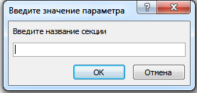

Рис. 17

* название достижения (рис.18):

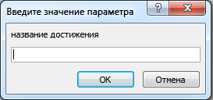

Рис. 18

Запрос «Выбор спортсмена» представлен в режиме «Конструктор» (рис.19):

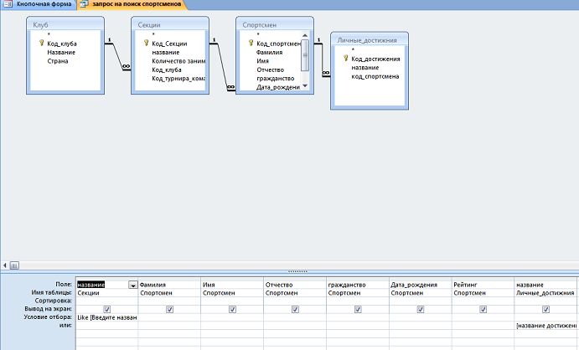

Рис. 19

# 

# 5. Интерфейс БД

В процессе создания интерфейса базы данных «Спортивного клуба» были созданы следующие элементы:

* Формы
* Запросы
* Главная форма-работ
* Отчеты

## 5.1 Разработка форм

Access предоставляет широкие возможности по конструированию графического интерфейса пользователя для работы с БД. Формы являются важнейшим инструментом, позволяющим осуществить первоначальную загрузку записей в таблицы, выполнить их просмотр и редактирование. При этом работа пользователя с БД выполняется в привычном для него виде — в виде документа.

При наличии схемы данных формы помогают выполнить корректный ввод данных в систему взаимосвязанных таблиц. При этом реализуется важнейший аспект технологии работы с БД — однократный ввод данных.

Для конструирования форм необходимо предварительно выполнить определенную последовательность действий по разработке СУБД:

* сконструировать таблицы БД;
* определить связи между таблицами и создать схему данных;
* определить эскиз экранной формы и состав размещаемых на ней объектов.

Конструирование форм обычно выполняют в режиме Мастера с последующей доработкой вручную в режиме конструктора. Мастер позволяет быстро разработать заготовку формы с необходимыми полями и связями, однако, он создает только типовые конструкции, вид которых может не устраивать пользователя. Переход в режим конструктора позволяет устранить недостатки оформления[2].

* В данной базе данных созданы простые и составные формы на основе одной или нескольких таблиц. Простые формы: «Клуб», «Спортсмен», «Личные достижения», «Тренер», «Турнир», Составные формы: «Секции».
* Кнопки используются для активизации последовательности действий, перехода по записям, открытия нужной формы, запроса или отчета.

Для создания кнопки используется соответствующий элемент на панели инструментов, затем указывается действие, которое должно происходить при нажатии создаваемой кнопки. Этот процесс отображен на рис.20

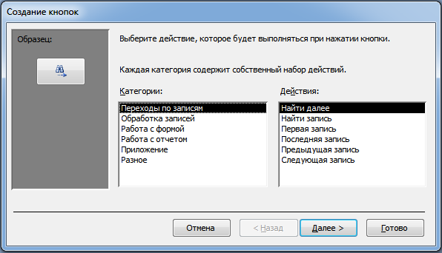

Рис. 20

## 5.2 Разработка главной кнопочной формы

Microsoft Access позволяет создавать форму, которая не связана ни с одной из таблиц. Такая форма называется несвязной, они используются для изображения фирменных логотипов, заставок или меню пользователя.

База данных «Спортивный клуб» содержит форму-работ, которая появляется сразу при очередной загрузке базы данных. Это выполнено с помощью команды «Параметры запуска» меню «Сервис». Структура этой формы – кнопочная форма со вкладками, которые были созданы выбором соответствующей команды на панели инструментов.

## 5.3 Разработка отчетов

Отчет – это форма объединения информации одной или нескольких таблиц. Отчеты были выполнены с помощью **Мастера отчетов**, который помогает определить информацию, которая будет вставлена в отчет, и задать стиль форматирования, определяющий внешний вид отчета. Мастер позволяет выбрать конкретные поля, входящие в отчет.

В базе данных «Спортивный клуб» содержатся отчеты:

* Секции
* Спортсмены
* Тренер команды

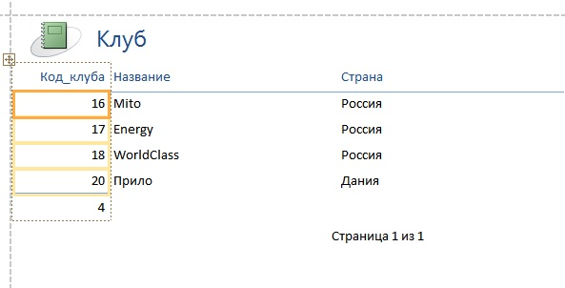

Рис.21.

# Заключение

В результате проделанной работы созданное приложение решает следующие основные задачи (представленные в отчетах и формах):

* возможность поиска необходимой информации;
* выполнение отчетов;
* удобный интерфейс;
* внесение информации в таблицы с использованием форм;
* вывод информации в виде форм;
* в случае необходимости - редакция имеющихся записей;

Созданная информационная система отвечает всем требованиям, заявленным в начале работы, и содержит хороший интерфейс, облегчающий работу с ней.

Список литературы

1. <http://pgsgif.ru/sites/default/files/lection_BD.pdf> Информация о Физической структуре

   Была взята с выше представленного источника.
2. <http://miit.bsu.edu.ru/docs/inf/access/access05.htm> Разработка форм средствами Access.